Lunes
25
de abril

Quinto de Primaria
Geografía

Las redes de transporte en las actividades económicas

Aprendizaje esperado: relaciona redes carreteras, férreas, marítimas y aéreas con el comercio y el turismo de los continentes.

Énfasis: reconoce a través de ejemplos la importancia de las redes de transporte para las actividades económicas.

¿Qué vamos a aprender?

Reconocerás a través de ejemplos la importancia de las redes de transporte para las actividades económicas.

¿Qué hacemos?

Ayer fui de compras y se me antojó comprar kiwi, es un fruto originario de China, y se llama kiwi como un homenaje a un ave que vive solamente en Nueva Zelanda, en Oceanía.

Esto quiere decir que, para que nosotros podamos tener kiwi en el mercado y llevarlo a nuestros hogares, este pequeño alimento, tan rico, ha hecho un largo viaje internacional y esto no sería posible si no contáramos con redes de transporte.

La mayor parte de estos frutos que consumimos en México provienen de Nueva Zelanda o Chile, países con los que tenemos acuerdos comerciales que favorecen el intercambio de este tipo de productos agrícolas. Analicemos esto que te comento y para ello, imagínate qué actividades económicas han tenido que desarrollarse para que este kiwi saliera, por ejemplo, de un país como China y pudiera llegar a nuestras manos.

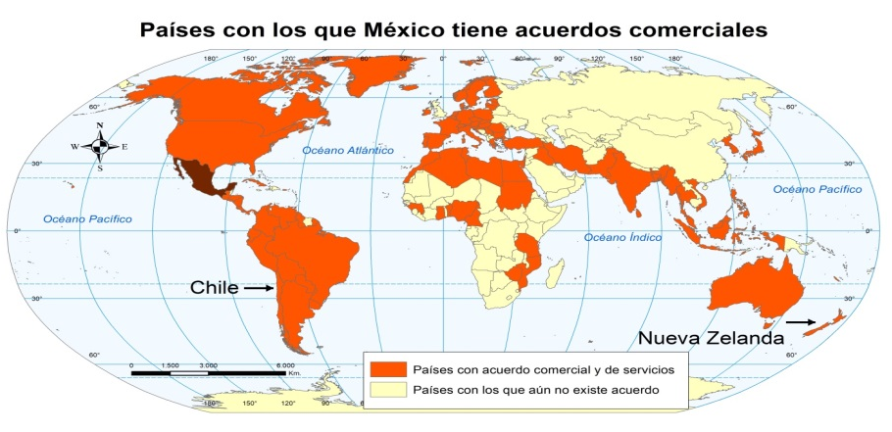

En su región de origen y mediante la actividad agrícola, primero se cultivó y cosechó, posteriormente, se empaquetó y etiquetó para poder venderse, tal como hemos visto con otros productos que se exportan desde México al resto del mundo.

¿Cómo crees que este fruto llegó hasta nuestras casas?

El recorrido, inicia con la siembra del kiwi; continúa con la cosecha; luego hay un traslado del fruto hasta un centro de acopio donde es empaquetado y etiquetado para poder venderse; posteriormente, es trasladado hacia un centro de distribución, en un puerto marítimo de China; de allí se moviliza hacia otro centro de distribución, en un puerto mexicano; continúa su trayecto hacia un mercado, central de abasto o centro de consumo; y allí es adquirido por nosotros y llevado hacia nuestras casas.

Ahora te pido que observes todos los puntos de esta cadena en donde intervienen las redes de transporte y me digas, ¿Qué redes de transporte consideran que se utilizan en cada uno de estos puntos?

En el primer punto, cuando se traslada el cultivo del campo hacia el centro de acopio, se utiliza la red de transporte terrestre, local o regional, a través de una carretera; en el segundo punto, cuando se traslada el kiwi empaquetado y etiquetado hacia el centro de distribución, se podría utilizar el transporte ferroviario o carretero y, luego, llegando al puesto hay que utilizar la red marítima, ya que el kiwi viaja muchos kilómetros a través del océano, hasta llegar a algún puerto mexicano que sirve como centro de distribución; de allí, se traslada por red ferroviaria o carretera hacia alguna central de abasto o mercado local; y por último, nosotros acudimos a la tienda y lo llevamos a nuestras casas a través de una red carretera.

Este ejemplo del kiwi nos sirve para comprender la importancia de las redes de transporte; porque, si bien se trata de un ejemplo en que interviene la actividad agrícola, a lo largo de toda esta cadena también están presentes otras actividades económicas como: el comercio, los servicios financieros. A lo largo de esta cadena, como has podido observar, se requirió de dinero, de los servicios de telecomunicaciones, indispensables en el contexto de un mundo globalizado y para generar la logística del traslado del kiwi, entre otros.

Son importantes las redes de transporte, porque, imagina ahora. ¿Qué pasaría si en algún punto de la cadena no hubiera servicio de estas redes de transporte por causa de un desastre o cualquier otro motivo?

Además de que no podría disfrutar de un rico kiwi, las actividades económicas involucradas tendrían muchas pérdidas económicas y con afectaciones sociales, por ejemplo, podríamos ver pérdidas económicas de las empresas involucradas, problemas con el pago de salarios, no habría nuevas contrataciones de mano de obra, ni con qué pagar créditos ni impuestos, y todo ello afectaría a la población del lugar de origen del kiwi y, por supuesto, habría problemas de abasto del producto, por lo que no podríamos disfrutar de los deliciosos kiwis.

Es muy interesante observar la manera en que las redes de transporte permiten el desarrollo de las actividades agrícolas, comerciales y de servicios.

Las redes de transporte se relacionan con todas las actividades productivas, además, recuerda que, a mayor concentración de redes de transporte y a mayor proximidad a las redes de transporte, un lugar será más accesible y podrá haber mayor movilidad para las personas y las mercancías, estas redes de transporte permiten conectar diversas ciudades o centros de producción y consumo en todo el mundo, por ejemplo, en el continente europeo hay una amplia y eficaz red de transporte aérea, ferroviaria, carretera, marítima y de carácter multimodal que permite mayores posibilidades de desarrollo socioeconómico. En contraste, en países con baja accesibilidad o mal comunicados, se encuentran lejos de poder potenciar y mejorar las actividades económicas y tienen serias dificultades para desarrollarse, por ejemplo, algunos países del continente africano y de la región del África Subsahariana.

De allí la importancia de invertir en redes de transporte eficientes.

Veamos ahora otro ejemplo de cómo una red de transporte ha contribuido, de manera importante, al desarrollo de la industria, el comercio y el turismo.
¿Te imaginas cómo es atravesar las entrañas de la Tierra?

Esto sucede con la red de transporte ferroviario que cruza a la cadena montañosa de los Alpes, en Suiza, a través de un túnel de 57 kilómetros, considerado como el más largo y profundo del mundo, el cual conecta puertos de importancia en el norte europeo, como el de Rotterdam en los Países Bajos, con la costa mediterránea del continente, mediante el puerto de Génova en Italia.

Esta red permite diariamente la circulación de 300 trenes de alta velocidad movilizando personas, entre ellos miles de turistas, así como toneladas de insumos para la industria y productos terminados listos para comercializarse a través de los puertos que interconecta. El beneficio de esta red de transporte es muy importante para los países europeos, principalmente, para Italia, Suiza, Alemania, Francia y los Países Bajos han resultado enormemente beneficiados ya que, años atrás, cuando los viajeros comerciantes que hacían esta misma ruta debían cruzar la montaña les resultaba sumamente peligroso pues constituía una odisea extenuante realizar el trayecto, y solo era posible durante las temporadas cálidas, cuando las tormentas de nieve y las avalanchas disminuían.

Observa ahora algunas imágenes y deberás decirme, ¿Qué actividades productivas involucran y qué redes de transporte están relacionadas con las mismas?

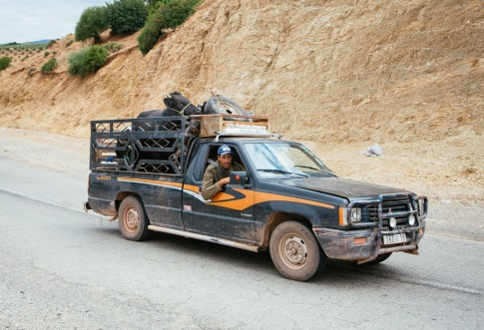

En esta imagen se relaciona a la actividad ganadera, específicamente de ganado bovino, el cual está siendo transportado a través de una red terrestre, porque los animales están en una camioneta, aunque el ganado bovino también puede ser trasladado a través de redes aéreas, marítimas y ferroviarias, dependiendo del lugar a donde se pretenda llevar para su comercialización.

También está involucrado el comercio porque, estos animales se trasladan para su venta, además, la ganadería de bovinos contribuye a la industria alimenticia, pues a través de ella se produce una diversidad de productos como: Carne, leche, crema, mantequilla, y otros derivados lácteos que consume y utiliza un gran porcentaje de la población mundial en su dieta cotidiana y no solo alimentos, sino también destaca la producción de objetos de cuero y piel, como cinturones o zapatos, y la producción de biogás y fertilizantes, entre otros. Sin una red de transporte que complementara estas actividades, además de no poder contar con estos productos, se vería afectada la generación de ingresos y el empleo.

Ahora veamos esta otra imagen.

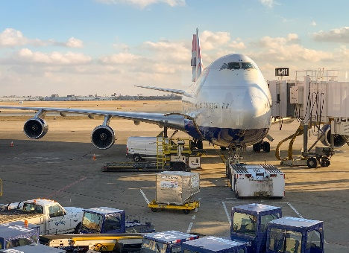

Como puedes ver, se trata de unos aviones que transportan productos de la industria farmacéutica, en este caso, las vacunas contra el Covid-19. La mayor cantidad de vacunas que se producen en el mundo se elaboran en países de Europa como Alemania, Bélgica y el Reino Unido; en Asia en países como China y la Federación Rusa; y en América del Norte, en los Estados Unidos. Los laboratorios farmacéuticos de estos países las distribuyen hacia los países solicitantes, como es el caso de México en el continente americano, para ello, se utiliza tanto la red terrestre de carreteras, como la red aérea hasta el aeropuerto de destino.

También observo que, además de la actividad industrial farmacéutica, está involucrado el comercio, porque se lleva a cabo la compra de medicamentos y, claro está, los servicios de transporte, a través de estas actividades es que la población mundial podrá acceder a una vacuna tan importante.

Este ejemplo, nos da cuenta de la relevancia que tienen las redes de transporte para la comercialización de las vacunas, en este caso, para nuestra salud y supervivencia.

Ahora veamos otro ejemplo. ¿Qué te imaginas que hay dentro de esos contenedores?

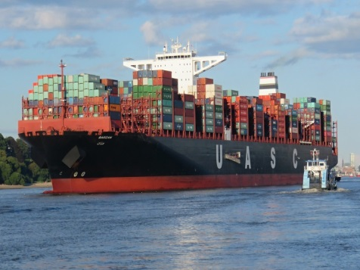

Es de basura. Entre las actividades económicas de servicios, podemos reconocer las enfocadas a los servicios de limpia, encargadas de recoger los desechos que generamos y depositarlos en basureros o rellenos sanitarios o, si fuese el caso, llevarlos a plantas de reciclaje para su reutilización. Ante la gran cantidad de desechos plásticos que se generan a diario en todos los países del mundo, pero en mayor proporción en los países desarrollados, es que se ha generado un comercio internacional de desechos que consiste en que, algunos países en vías de desarrollo importan la basura plástica y, con ello, pueden obtener un ingreso monetario o de divisas. Dado que se efectúa un gran volumen de importaciones, se privilegia la red de transporte marítima.

Si bien esta actividad es terriblemente dañina para el medio ambiente de los países de acogida y a pesar de que diversos organismos internacionales han comenzado una lucha para que estas prácticas se regulen, hoy en día millones de toneladas, contaminan países del sureste asiático como Indonesia, Malasia, Vietnam, India, Taiwán y Tailandia, ante las crecientes exportaciones de países como Estados Unidos, Japón y el Reino Unido.

¿Qué te parece esta situación?

Aquí hay una controversia ante una actividad económica mal regulada que, para llevarse a cabo, requiere de los servicios de transporte. Esto es un uso y una realidad que no podemos desconocer, pero sí podemos actuar y ejercer presión, como sociedad civil, para contribuir a regular las malas prácticas.

Ahora te pido que observes las siguientes imágenes.

Se trata de Islandia, país europeo donde es posible admirar las auroras polares, un fenómeno natural de poca duración que se presenta en el cielo nocturno de zonas con latitudes altas, cercanas a los polos, en forma de brillo o luminiscencia. Esta particular condición hace que el lugar sea atractivo para el turismo que busca vivir experiencias exclusivas y únicas, sin embargo, esta actividad turística no podría generarse sin el soporte de las redes de transporte aéreas y marítimas utilizadas para acceder a Islandia, así como del transporte terrestre para trasladarse al interior del país.

Sin las redes de transporte sería muy complicado viajar a lugares remotos, además de poder admirar las auroras polares es un lugar con paisajes naturales espectaculares debido a sus volcanes, géiseres, aguas termales y áreas con lava solidificada.

Es un lugar muy hermoso que vale la pena visitar. El transporte contribuye al desarrollo de otras actividades económicas que también sirven como soporte para el turismo, por ejemplo, el comercio.

Ahora imagínate que, en su estancia en Islandia, a un turista le sirven un delicioso desayuno como el de la siguiente imagen, ¿de dónde proviene la fruta que desayuna el turista? Ya que Islandia no produce frutas, por no ubicarse en una zona tropical.

Debe ser de algún lugar tropical, es a través de las redes de transporte que el traslado de estos productos es posible para satisfacer las necesidades del turismo en Islandia.

Reconoce la importancia de las redes de transporte a partir de identificar de dónde vienen los productos que consumen en tu hogar. Para ello, observa las etiquetas de los productos y mira en qué países los fabricaron y de dónde proceden, anota en tu cuaderno tus descubrimientos y compártelos con tu familia y amigos.

Recapitulemos algunos de nuestros aprendizajes. Hemos visto que las redes de transporte son fundamentales para el desempeño de las actividades económicas y por tanto, para las economías de los países y el desarrollo socioeconómico de su población, de no existir las redes de transporte, no se podrían desarrollar actividades como la industria, el comercio o el turismo.

Y los ingresos, empleo y bienestar social y económico de la población se verían gravemente afectados, visualizamos también la importancia del transporte en nuestra vida cotidiana a través de valorar que, los productos que consumimos, llegan a nuestras manos por medio de una red de transporte y podemos reconocer también que acciones cotidianas, que nos parecen tan simples, como enviar una carta a un amigo o familiar que vive lejos, a través del servicio postal, puede hacerse gracias a los servicios de transporte que ayudan al desarrollo de esa actividad.

Identificaste que, con inversiones económicas para este sector de la economía, las redes de transporte pueden hacerse más eficientes y seguras y contribuir a una mejor calidad de vida de la población. Valoramos también que, a través de grandes obras de infraestructura para el transporte, es posible mantener un mundo comunicado en un contexto globalizado y reconocemos que es un sector estratégico para la seguridad alimentaria de los países del mundo, ya que es soporte de actividades como la agricultura, la ganadería, la pesca y la producción forestal.

Son muchos los efectos positivos del transporte para las actividades económicas, pero, ¿Puede haber efectos negativos?

Sí los hay, por ejemplo, cuando la infraestructura para el transporte está dañada o no existe y se producen efectos negativos en el desarrollo económico de los lugares, pues quedan limitadas las actividades económicas; esto genera consecuencias como la falta de ingresos económicos, la pérdida de empleos y de oportunidades, etc. además, puede llegar a existir un daño ambiental muy importante en su desarrollo, por ejemplo, cuando se construye una red carretera o ferroviaria se llegan a afectar grandes extensiones forestales y, por lo tanto, se altera el hábitat de muchas especies.

Se me ocurre también que ante el uso de transporte ferroviario tradicional, aéreo o terrestre, se consumen grandes cantidades de minerales energéticos, lo que genera contaminación atmosférica y, en estos casos, surge la necesidad de que en el mundo se desarrollen y usen redes y medios de transporte sustentables y amigables con el medio ambiente, como los automóviles y trenes eléctricos.
Por ahora, hagamos una síntesis de nuestra clase con la ayuda de este video, obsérvalo del segundo 00:59 al minuto 01:54 y del minuto 02:51 al 04:17

- Redes de comunicación y transporte en el mundo.
https://youtu.be/fk5FMc_2c9c?t=59

El reto de hoy:

Piensa cómo benefician las redes de transporte a las actividades económicas de tu comunidad. ¿Es diferente a lo que pasa en otros continentes? Comparte tus respuestas con tus amigos y familiares.

¡Buen trabajo!

Gracias por tu esfuerzo.

Para saber más:
Lecturas

https://www.conaliteg.sep.gob.mx/

